Universidad Simón Bolívar
Sede Sartenejas
Ing. En Computación
Cálculo Numérico. CO3211.

Integrantes:
Verónica Liñayo (08-10615)
Informe de Proyecto (12%).
Johanna Chan (08-10218)

Introducción

En el proyecto realizado para calcular la longitud de arco de una función continua f sobre un intervalo [a, b], cuando f está descrita por un conjunto de puntos en R², se realizaron una serie de funciones para poder llegar a la solución buscada, la cual genera una función g que aproxima a f siguiendo las dos metodologías a continuación:

- Interpolar un polinomio de Newton de grado n usando diferencias divididas, al conjunto de datos.
- Interpolar polinomios cúbicos a trozos (splines cúbicos) al conjunto de datos considerando las condiciones siguientes:
- Condición de frontera libre en a y b
S’’(x0) = S’’(xn) = 0

- Condición interna a [a, b] expresada como valor prescrito de la derivada de f en uno de los puntos dados, con la condición de que dicho punto esté en el interior del intervalo [a, b]
- Condición interna a [a, b] expresada como valores prescritos de las derivadas laterales de f en uno de los puntos dados, con la condición de que dicho punto esté en el interior del intervalo [a, b]

El Proyecto

El Proyecto contiene las siguientes funciones:
- Interp_newton.m
- Interp_cub_trozos.m
- Horner.m

Y el siguiente Script
- Long_arco.m

Las cuales hacen lo siguiente:

- Interp_newton.m: Interpolación de Diferencias Divididas de Newton.

function [coef] = interp_newton(x, y)
n = length(x);
A = zeros(n,n);
A(:,1) = y;

% Obtenemos las Diferencias Divididas.
for i = 2: n
for j = 2: i
A(i,j) = (A(i,j-1) - A(i-1,j-1))/(x(i)-x(i-j+1));
end
end

%Y como lo que buscamos son los coeficientes, por diferencias
%divididas sabemos que los coeficientes serán la diagonal de la matriz
%A, por lo tanto:
coef = diag(A);
end

Este código recibe como valores de entrada a los vectores X y Y dados en los datos almacenados en datos.mat para los cuales:
Los vectores X y Y = f(x), son de tamaño n.
Y como valores de salida obtenemos:
Al vector “coef “con los coeficientes del polinomio interpolante de Newton de grado n tal que:
Pn(x) = C0 + C1*(x-x0) + C2*(x-x0)*(x-x1) + ... +Cn*(x-x0)*(x-x1)*...*(x-x(n-1)).
- Interp_cub_trozos.m : Interpolación Cúbica a Trozos.

Los valores de entrada para este algoritmo son: X y Y=f(x), vectores de tamaño n.
cond2: (dada en las instrucciones del proyecto), para cond2= f’(x(1))
y cond3=f’(x(n))

Con este algoritmo obtenemos:
Una matriz S de tamaño (n-1)*4 para i=1:n-1 de forma que:
Si(t)=S(i,1)+ M(i,2)*(t-x(i)) + S(i,3)*(t-x(i))^2 + S(i,4)*(t-x(i))^3

function [S] = interp_cub_trozos(x, y, cond2, cond3)
% Los Datos para realizar este código fueron obtenidos de la guía del profesor saúl y el libro Burden.
n = length(x);
% Primero Inicializamos nuestras variables, es decir los vectores de
% los coeficientes a,b,c,d y los vectores para construir el SPLINE:
a = y;
b = zeros(n-1,1);
c = zeros(n,1);
d = zeros(n-1,1);
h = zeros(n-1,1);
p = zeros(n,1);
l = zeros(n,1);
m = zeros(n,1);
o = zeros(n,1);

for i = 1: n-1
h(i) = x(i+1)-x(i);
end

%Si se reciben 4 parametros el spline sera amarrado y se toman las
%siguientes inicializaciones.

if (nargin == 4)
p(1) = 3*(a(2)-a(1))/h(1)-3*cond2;
p(n) = 3*cond3-3*(a(n)-a(n-1))/h(n-1);
end

% Se inicializa el vector p
for i = 2: n-1
p(i) = 3*(a(i+1)-a(i))/h(i) - 3*(a(i)-a(i-1))/h(i-1);
end

% Cuando reciben 2 parametros el spline es natural y se inicializa de la siguiente forma.
if (nargin == 2)
l(1) = 1;
m(1) = 0;
o(1) = 0;
elseif (nargin == 4) % si son 4 parametros, tenemos spline amarrado.
l(1) = 2*h(1);
m(1) = 0.5;
o(1) = p(1)/l(1);
end

% Se inicializan los vectores
for i = 2: n-1
l(i) = 2*(x(i+1)-x(i-1))-h(i-1)*m(i-1);
m(i) = h(i)/l(i);
o(i) = (p(i) - h(i-1)*o(i-1))/l(i);
end

if (nargin == 2) % spline natural
l(n) = 1;
o(n) = 0;
c(n) = 0;
elseif (nargin == 4) % spline amarrado
l(n) = h(n-1)*(2-m(n-1));
o(n) = (p(n)-h(n-1)*o(n-1))/l(n);
c(n) = o(n);
end

% Vectores de Coeficientes.
for j = n-1: -1: 1
c(j) = o(j) - m(j)*c(j+1);
b(j) = (a(j+1)-a(j))/h(j) - h(j)*(c(j+1)+2*c(j))/3;
d(j) = (c(j+1)-c(j))/(3*h(j));
end

% Se forma la matriz de los coeficientes del Spline
S(1:n-1,1) = a(1:n-1);
S(1:n-1,2) = b;
S(1:n-1,3) = c(1:n-1);
S(1:n-1,4) = d;
end

- Horner.m: Función que evalúa los polinomios, usando el método de Horner, dado un punto.
Tomando de entrada:
Vector coef: coeficientes del polinomio
Y el pto donde desea evaluar el polinomio.

function [p]=horner(coef,pto)

n=length(coef);
m=length(pto);
p=coef(n)*ones(m,1);
for k=n-1:-1:1
p=coef(k)+ pto*p;
end

Obteniendo como valor de salida p: el valor del polinomio evaluado en el pto dado.
- Integ.m : Calcula la integral de una función para el intervalo (x1,x2)

function [I] = integ( a, x2, x1 )
I = quad( @f, x2, x1 );
function [y] = f(x)
y = zeros(1,length(x));
for i = 1:length(x)
y(1,i)=a(x(1,i));
end
y = sqrt(1 + y);
end
end

Finalmente obtenemos el Script: long_arco.m

El cual lee el conjunto de puntos a partir de un archivo de texto plano llamado datos.txt., halla y grafica la función de aproximación g usando las dos metodologías implantadas antes. Incluye en el grafico el conjunto de puntos dados (leidos del archivo datos.txt).
Las funciones de aproximación se grafican en trazo continuo, mientras que los puntos dados se grafican usando el simbolo \*".
Y calcula la longitud de arco en [a; b] de las funciones de aproximación obtenidas en el ítem anterior y lo imprime en pantalla.

load datos.m
A = interp_cub_trozos(x,y);
B = interp_newton(x,y);
% Grafico los puntos
plot(x,y,'r*')
hold on
% Grafico el Spline

for i = 1: length(x)-1
p = (x(i): .0001: x(i+1))';
q = zeros(length(p),1);
r = [x(i) x(i) x(i)]';

for j = 1: length(q)
q(j) = Horner(A(i,:), r, p(j));
end

plot(p,q,'b-')
hold on
end

% Se Grafica la interpolacion de Newton
p = (x(1): .0001: x(length(x)))';
q = zeros(length(p),1);

for j = 1: length(q)
q(j) = Horner(B, x, p(j));
end

plot(p,q,'g-')
hold on

% Coloco algunos detalles en la grafica
xlabel X
ylabel Y
grid on

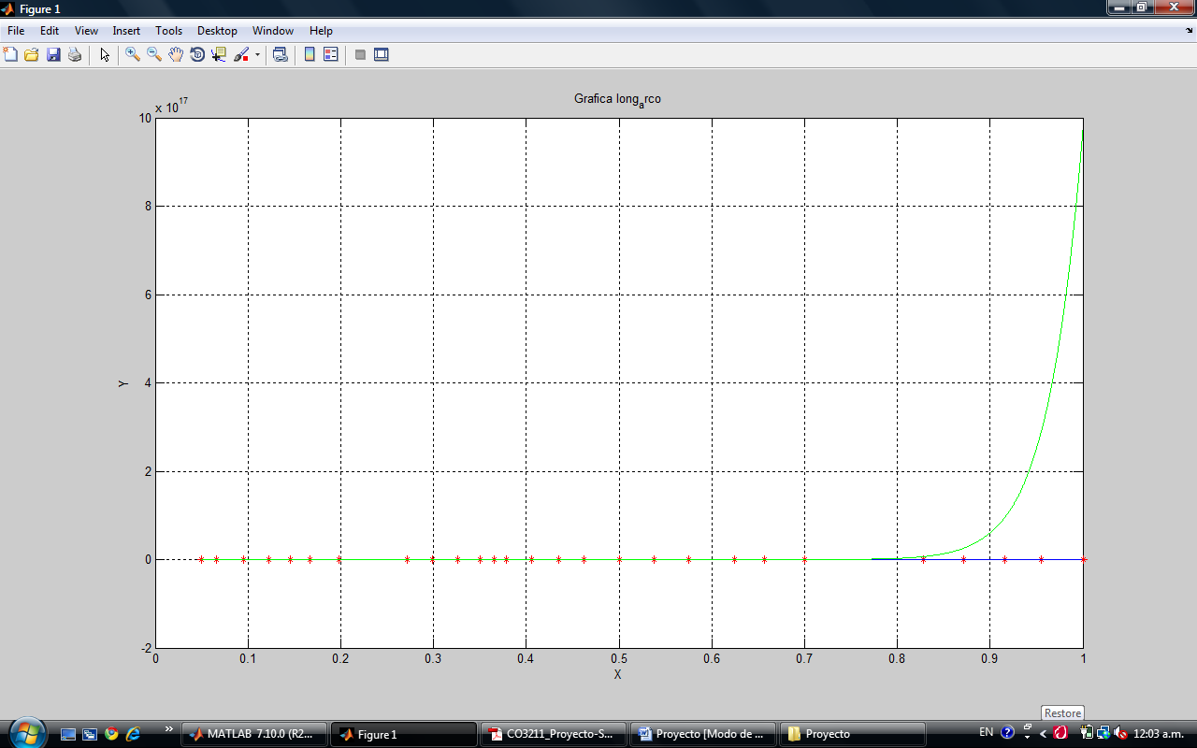

Se grafica cada trozo del spline en azul
Y el polinomio en verde.

